”
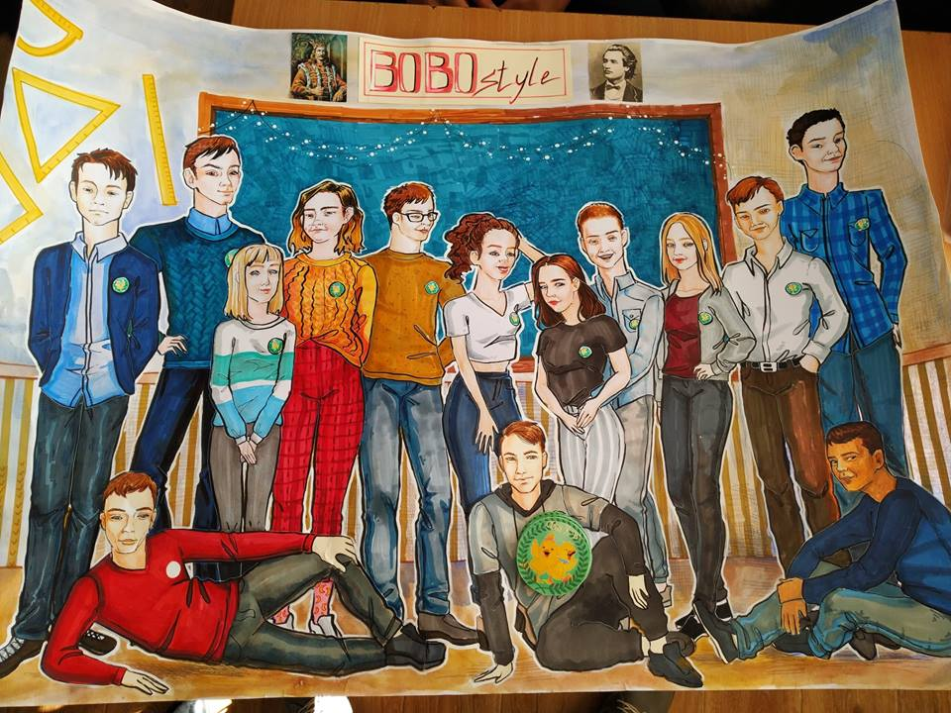  Oprea Valeria, cl,a X-a ,,B” | Ah, tinerețe!  Ah, tinerețe,tinerețe! Aceste fețe fericite,  Ochi înfloriți de nădejde, vise și naivitate.  Inima se bucură de fiecare clipă petrecută  În compania celor dragi!  Fiecare ne zâmbește, fiecăruia-i zâmbim,  Nu-i nevoie de motive, dacă vrem să ne iubim.  Este primăvara noastră, s-o ținem doar pentru noi  Și să uităm de griji și de nevoi.  Lasă-te acum sedus de miros de trandafir,  Tinerețea nu-i prea lungă, nu e veșnic elexir  Ea e cea mai dulce floare,  Cel mai cald și sincer soare.  Oprea Valeria, cl. a X-a,,B”
Dreptul școlar  Drepturi multe noi avem  Să lucrăm, să ajutăm  Și părinții și bunicii,  Ca să nu rămânem mici.  Dreptul la învățătură  Se bazează pe lectură  Și pe scris, pe socotit,  Noi aceasta am dorit!  Toți la școală noi venim,  Că dorim să învățăm  Fetele sunt bucuroase,  Căci avem multe foloase.  Glod Silvia,cl.aII-a,,C” | 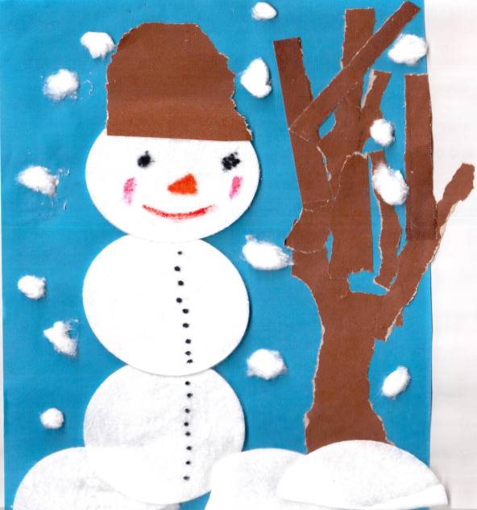  Glod Silvia,cl. a II-a ,,C „
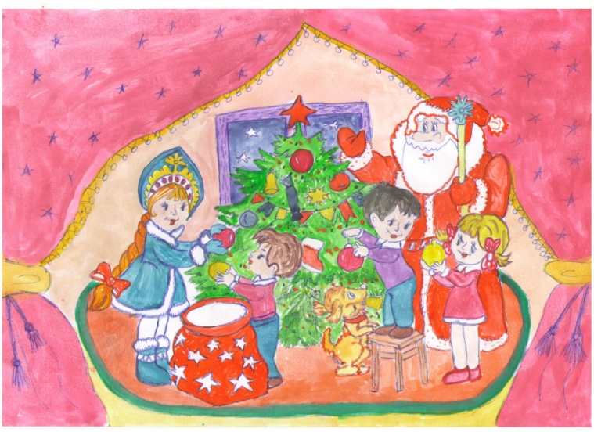  Znacovan Olga, cl.V-a ,,B” | Moș Crăciun  Am văzut că Moș Crăciun  Noaptea umblă pe la case  Și aduce tot ce-i bun  La fii cuminți, fete frumoase.  Eu muncind un an întreg,  Așteptam multiple daruri.  Dar acum nu înțeleg:  De ce lista mea cea mare  A rămas cu-n singur punct?  Glod Silvia, cl.a II-a,,C”
NB!-În ianuarie vom sărbători:  11-Ziua internațională a cuvântului MULȚUMESC;  15-Ziua comemorării lui M.Eminescu;  27-Ziua de comemorare a victimelor Holocaustului;  30-Ziua internațională pentru nonviolență în școală; | Echipa de redacție:  Responsabil de ediție: Diordiev Ecaterina  Redactori: Platonov Daniela, Prisăcari Mihaela, Colesnic Nicoleta  Secretar de redacție: Buimistr Paola  Tehnoredactori: Oprea Sandu, Matei Anatol, Glod Bogdana, Ghirea Mihai  Tipografi: Tuntulesco Ana, Cunețchi Maria, Ambroci Irina

